**TP13 : Les utilisateurs et les droits**

**Sommaire**

1. La gestion des utilisateurs 1

2. La gestion des droits 7

3.La gestion des droits, compléments 9

# 1. La gestion des utilisateurs

1. Existence des comptes utilisateur daemond et luke
   1. id daemon
   2. id luke

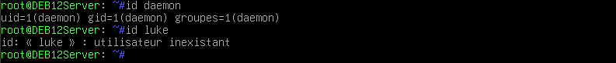

On remarque que l’utilisateur daemon a comme **uid (1)** et **gid (1)** et que le compte luke n’existe pas.

1. Création des groupes jedi et rebelles.
   1. groupadd jedi
   2. groupadd reblles



1. Consultation du manuelle pour la commande useradd
   1. man useradd

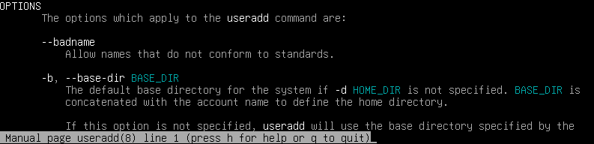

1. Création des comptes utilisateurs luke, vador et solo et vérification avec id (nom)
   1. useradd -g jedi -g rebelles -m luke



* 1. useradd -g jedi -m vador



* 1. useradd -g rebelles -m solo



* 1. id luke
  2. id vador
  3. id solo

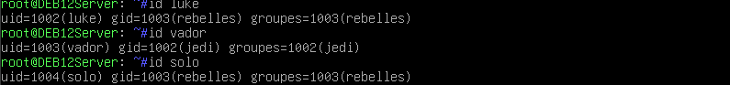

1. Affichage des trois dernières lignes de /etc/passwd et des deux dernières pour /etc/group
   1. tail -3 /etc/passd



* 1. tail -2 /etc/group



1. Mise en place du mot de passe password pour l’utilisateur luke
   1. passwd luke



1. Ouverture d’une nouvelle console grâce au raccourcie clavier Ctrl + Alt + F2, et connexion au compte de luke

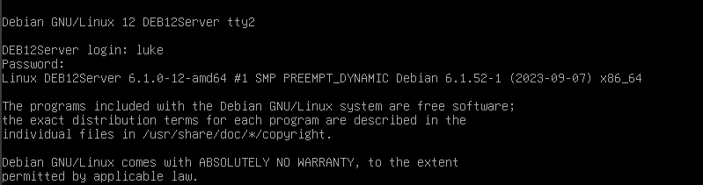

1. Déconnexion et retour sur la console 1, une fois sur la premier console modification du compte luke dans le bute de remplacer le shell (sh) par bash
   1. Exit



* 1. usermod -s /bin/bash luke



1. Reconnexion sur le compte de luke dans la console on remarque que le prompt a changer
   1. Id

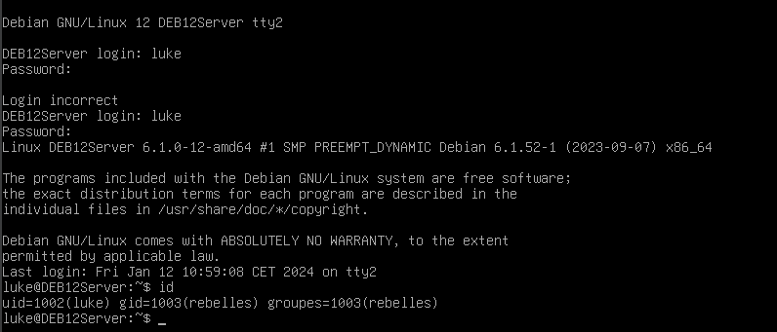

1. Création d’un compte leia sur la première console et on observe quel sont les groupe principaux
   1. useradd leia
   2. id leia



1. Question : Es ce que le répertoire personnel de leia a été créé ?
   1. ls -l /home

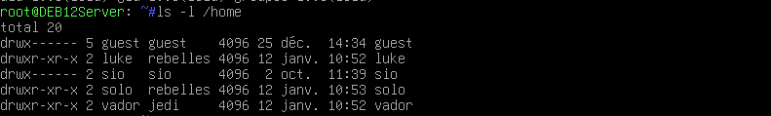

On remarque que le répertoire personnel de l’utilisateur leia n’a pas été créé

1. Les groupes secondaires
   1. Affectation de l’utilisateur leia au groupe rebelles
      1. Usermod -G rebelles leia
      2. Id leia



* 1. Affectation de leia au groupe jedi
     1. Usermod -G jedi leia
     2. Id leia



* 1. Affectation de l’utilisateur leia au groupe jedi et rebelles
     1. Usermod -G jedi,rebelles leia
     2. Id leia



* 1. Suppression de l’appartenances a un groupe secondaire de l’utilisateur leia
     1. Usermod -G « «  leia
     2. Id leia



* 1. Ajout de l’utilisateur leia a un groupe secondaire sans le retirer des autres groupes secondaires (paramètre -a)
     1. Usermod -G jedi leia
     2. Usermod -aG rebelles leia
     3. Id leia

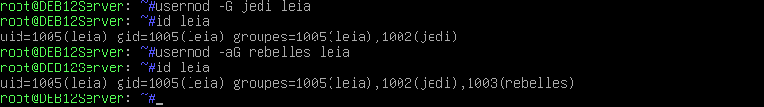

1. Suppression du compte l’utilisateur leia
   1. Userdel leia



1. Création a nouveaux d’un compte leia avec un répertoire de connexion
   1. Useradd -m leia
   2. Cd /home/leia
   3. Su – leia
      1. Mkdir rep1
      2. Cd rep1
      3. Touch fichier1
      4. Ls -l
      5. exit
   4. Cd

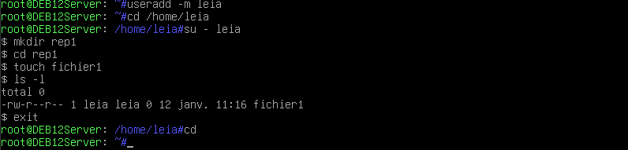

1. Suppression du compte utilisateur et le fichier du répertoire de connexion
   1. User del -r leia
   2. cd /home/leila
   3. Id leia

1. Création d’un groupe leia avec le même iud / giud
   1. Groupadd -g 1005 leia
   2. Useradd -u 1005 -g leia -m -s /bin/bash leia
   3. Id leia
   4. Passwd leia

1. Création d’un compte toor avec les droits de root
   1. Useradd -u 0 -o -d /root -s /bin/bash toor
   2. Id toor
   3. Passwd toor

1. Ouverture d’une seconde console et connexion en tant qu’utilisateur toor

1. Création d’un compte avec la commande avec la commande spécifique a Debian
   1. Adduser palpatine
   2. Id palpatine

1. Affichage des caractéristiques de l’utilisateur local luke qui appartient au groupe rebelles
   1. Grep luke /etc/passwd/
   2. Grep rebelles /etc/group

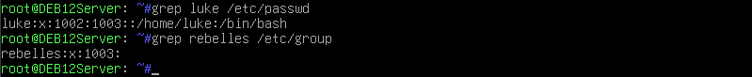

1. Affichages des caractéristiques de l’utilisateur luke et du groupe jedi
   1. Getent passwd luke
   2. Getent groupe jedi

## 

## 2. La gestion des droits

1. Création d’une arborescence de fichier
   1. Mkdir /home/etoilemoire
   2. Cd /home/etoilemoire
   3. Echo « Voici les plans » > plans
   4. Echo «C’est ouvert » > entree_secrete

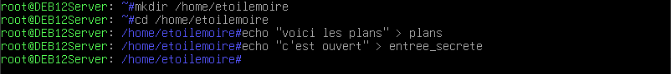

1. On change ensuite les caractéristiques du répertoire etoilemoire
   1. Cd
   2. Ls -ld /home/etoilemoire
   3. Chown luke /home/etoilemoire
   4. Chgrp jedi /home/etoilmoire
   5. Chmod 750 /home/etoilemoire
   6. Ls -ld /home/etoilemoire

1. On change ensuite les caractéristiques du fichier
   1. Chmod g=r,o=- /home/etoilemoire/*



* 1. Chgrp jedi /home/etoilemoire/plans
  2. Chgrp rebelles /home/etoilemoire/entree_secrete
  3. Ls -l /home/etoilemoire/

1. On teste les accès
   1. Le compte luke
      1. Su luke
      2. Ls /home/etoilemoire/
      3. Cat /home/etoilemoire/plans
      4. Cat /home/etoilemoire/entree-secrete
      5. Cal > /home/etoilemoire/fichier
      6. Ls /home/etoilemoire/
      7. Rm /home/etoilemoire/fichier
      8. Ls /home/etoilemoire/
      9. Echo «=== » >> /home/etoilemoire/plans

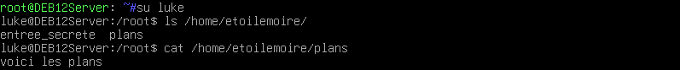  


* 1. Le compte vador
     1. Su – vador
     2. Ls /home/etoilemoire
     3. Rm /home/etoilemoire/plans
     4. Cal > /home/etoilemoire/fichier
     5. At /home/etoilemoire/plans
     6. Cat /home/etoilemoire/entree_secrete
     7. Echo « === » /home/etoilemoire/plans
     8. Exit

* 1. Avec le compte solo
     1. Su – solo
     2. Ls /home/etoilemoire
     3. Cal /home/etoilemoire/fichier
     4. Rm -f /home/etoilemoire/entree_secrete
     5. Cat /home/etoilemoire/entree_secrete
     6. exite

1. Suppression temporaire du droit d’exécution a la commande uptime
   1. whereis uptime
   2. whatis uptime
   3. uptime
   4. ls -l /usr/bin/uptime
   5. su – luke
   6. uptime  
  


### 3.La gestion des droits, compléments

1. Ajout de droits spéciaux au répertoire étoilemoire
   1. Chmod 3770 /home/etoilemoire/
   2. Ls -ld /home/etoilemoire/
   3. Echo « fichier un » > /home/etoilemoire/f1
   4. Su – luke
   5. Echo «bonjour » > /home/etoilemoire/f2
   6. Exit

1. Tentative de suppression du fichier luke
   1. On se rend compte qu’on ne peut supprimer le fichier
      1. Su - vador
      2. Rm /home/etoilemoire/f2
      3. Exit

* 1. On supprime le droit sticky-bit

1. On se renseigne sur qui peut formater /dev/sdal1
   1. Ls -l /dev/sda1



1. Copie des fichiers du répertoire etoilemoire dans /tmp et on conserve les attributs
   1. Ls -l /dev/sad1

1. On donne le fichier administrateur a luke
   1. Chown luke /tmp/entree_secrete
   2. Ls -l /tmp/entrée_secrete

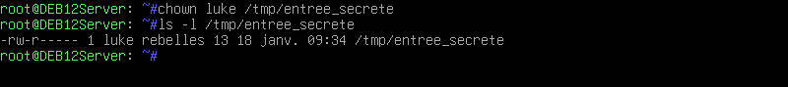

1. On test les accès (r,w,x) au fichier /tmp/entree_secrete
   1. Depuis le compte luke
      1. Su – luke
      2. Cat /tmp/entree_secrete
      3. Exho «==== » >> /tmp/entree_secrete
      4. Cat /tmp/entree_secrete
      5. /tmp/entree_secrete

* 1. A partire du compte solo
     1. Su – solo
     2. Cat /tmp/entree_secrete

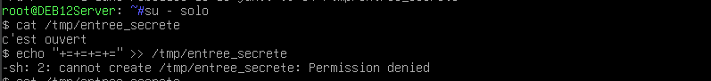

* 1. Depuis le compte root
     1. Cat /tmp/entree_secrete
     2. Echo «+=+=+= » >> /tmp/entree_secrete
     3. Cat /tmp/entree_secrete
     4. /tmp/entree_secrete

1. On visualise ensuite le droit du fichier shadow
   1. Ls -l /etc/sahdow
   2. Ls -l /usr/bin/passwd

